
统编版语文三年级上册第八单元
大单元作业设计框架

恒山区柳毛乡中心学校

（三年级上册第八单元）大单元整体作业设计框架
人文主题 | 美好品质 |  | 任务群类型 |  |  | 发展型学习任务群：文学阅读与创意表达
语文要素 | 1.学习带着问题默读，理解课文内容。2.学写一件简单的事。
教学内容 | 23.《司马光》 24.《一定要争气》 25.《手术台就是阵地》 26.《一个粗瓷大碗》习作：《那次经历真难忘》
单元目标分析 | “感悟美好品质，获取精神力量”是三年级上册第八单元的人文主题。本单元编排了《司马光》《一定要争气》《手术台就是阵地》《一个粗瓷大碗》四篇课文。有古代史学家小时候的故事，也有近代革命家的故事。他们在生活、工作中展示了美好的品质，给人温暖，给人力量。  本单元的阅读要素是“学习带着问题默读，理解课文内容”，主要借助三篇现代文的阅读学习来落实。《一定要争气》中通过人物的经历和行为表现体会人物的品质；《手术台就是阵地》要联系整个故事的内容和背景去理解课文题目的含义，感受人物的高贵品质；《一个粗瓷大碗》要求从课文的细节中体会故事的感人之处，结合资料了解人物品质。从《一定要争气》到《一个粗瓷大碗》，默读时要思考的问题是通过学习支架从浅到深的，隐含的目标是学生默读思考的能力能一步步得到提升。其中《一个粗瓷大碗》是略读课文，检验学生独立运用习得的读书方法，真正促进能力的形成和提升。“语文园地”中的“梳理与交流”编排了默读方法的交流，对这一单元默读学习进行梳理总结。  本单元的习作要素是“学写一件简单的事”，话题是“那次经历真难忘”。要求学生把一次难忘的经历写下来，并表达出难忘的心情。  纵向分析：  一、低年级：默读能力的萌芽奠基（一、二年级）  1. 一年级：侧重“默读的初步感知”，要求“借助拼音默读浅显的儿歌、小故事”，仅需做到不指读、不出声，初步建立默读的行为习惯，未涉及“带着问题”的思维要求。  2. 二年级：进阶为“默读简单课文，了解大意”，开始要求在默读中捕捉课文基本信息，如“说说课文讲了一件什么事”，但问题多由教师直接给出，学生只需被动带着问题读，缺乏自主提问意识，且对“理解课文内容”的要求停留在表层。  二、三年级上册：默读能力的关键进阶（本单元）  1. 核心要求：明确提出“学习带着问题默读，理解课文内容”，将“问题”与“默读”深度结合，要求学生不仅能带着教师提出的问题读，还能结合课文内容自主梳理问题，通过圈画、批注等方式从文本中找答案。  2. 能力细化：  - 从《一定要争气》的浅层问题（“童第周遇到了哪些困难？”），到《手术台就是阵地》的深层问题（“为什么说白求恩的手术台是阵地？”），体现问题难度的梯度设计；  - 略读课《一个粗瓷大碗》要求学生独立运用“带着问题默读”的方法，检验自主阅读能力，实现从“扶”到“放”的过渡。  3. 与整册关联：三年级上册前几个单元已渗透“默读”基础（如第二单元“默读课文，把握主要内容”），本单元在此基础上增加“带着问题”的思维指令，是对默读方法的具体深化，也为后续习作、口语交际的理解能力提供支撑。  三、中高年级：默读能力的深化拓展（三年级下册及以上）  1. 三年级下册：要求“带着问题默读，体会课文表达的思想感情”，在“理解内容”的基础上，增加情感体悟的要求，如体会人物的心情、作者的态度，是本单元要素的直接延伸。  2. 四年级：进阶为“默读有一定速度，能把握课文主要内容和中心思想”，加入“速度”要求，且问题更具思辨性，需结合文本多角度分析，如“从人物的言行中体会人物的性格特点”。  3. 五、六年级：默读能力向“批判性阅读”发展，要求“带着思考默读，提出自己的见解”，能对文本内容进行质疑、评价，甚至结合课外资料深化理解，而“带着问题默读”的核心方法，正是这一高阶能力的基础。  横向分析：
  本册单元 | 单元主题 | 语文要素 | 习作要求
  第一单元 | 学校生活 | 阅读时，关注有新鲜感的词语和句子。 | 体会习作的乐趣。
  第二单元 | 金秋时节 | 运用多种方法理解难懂的词语。 | 学习写日记。
  第三单元 | 童话世界 | 感受童话丰富的想象。 | 试着自己编童话，写童话。
  第四单元 | 阅读策略单元：预测 | 一边读一边预测，顺着故事情节去猜想。学习预测的一些基本方法。 | 尝试续编故事。
  第五单元 | 习作单元：留心观察 | 把一件事写清楚。 | 仔细观察，把观察所得写下来。
  第六单元 | 祖国河山 | 借助关键语句理解一段话的意思。 | 习作的时候，试着围绕一个意思写。
  第七单元 | 我与自然 | 感受课文生动的语言，积累喜欢的语句。 | 留心生活，把自己的想法记录下来。
  第八单元 | 美好品质 | 学习带着问题默读，理解课文的意思。 | 学写一件简单的事。
教学方法  横纵分析 | 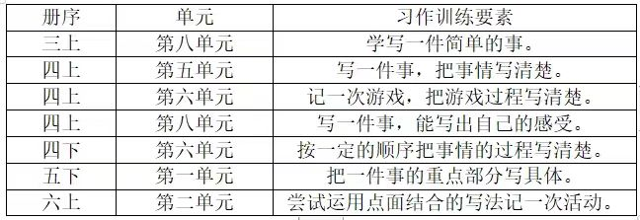  纵向分析：  横向分析:
  单元板块 | 课文重点与难点 | 语文要素 | 教法
  23.《司马光》 | 重点：  1. 认识文言生字词，读准文言短句节奏，读懂课文大意。  2. 感受司马光遇事沉着冷静、机智勇敢的品质。  难点：  1. 理解文言文的表达特点，能用自己的话复述故事。  2. 体会文言短句的简洁意蕴，初步建立文言文语感。 | 先默读理解句意，再通过范读、齐读把握文言节奏，在朗读中深化对故事的理解。 | 一、情境导入法  播放司马光砸缸的动画短片，提问“动画里的小男孩遇到了什么危险？他是怎么做的？”，激发学生的阅读兴趣，自然引入课文学习。  二、文言启蒙教学法  1. 字词教学：采用“字卡认读+组词”的方式，掌握“瓮、跌、弃、持”等生字；结合图片理解“瓮”“石”等实物名词，借助注释理解“戏于庭”“众皆弃去”等短句含义。  2. 节奏朗读：教师范读文言短句，标注停顿符号（如“光/持石/击瓮/破之”），让学生跟读、齐读，感受文言文的节奏美。
  24.《一定要争气》 | 重点：  1. 梳理童第周求学的关键经历，提取“争气”的具体表现。  2. 学习带着问题默读，从人物经历和行为中体会“为国争气”的品质。  难点：  1. 理解童第周“争气”的深层原因，体会个人努力与家国情怀的联系。  2. 掌握“带着问题默读—提取信息—分析品质”的思维方法。 | 教学生用“画横线标事件、画圆圈标品质关键词”的批注法，在默读中梳理信息，强化“边读边想”的能力。 | 一、梳理脉络教学法  1. 让学生带着“童第周在不同阶段遇到了哪些困难？”的问题默读课文，用序号标注关键事件（中学成绩差、留学做实验）。  2. 借助思维导图，师生共同梳理“困难—行动—结果”的线索，清晰呈现童第周“争气”的过程。  二、细节品读法  聚焦“他每天天不亮就起床，在校园的路灯下读外语；夜里同学们都睡了，他又到路灯下看书”等细节语句，让学生圈画动词，分析童第周的努力，体会“争气”的内涵。
  25.《手术台就是阵地》 | 重点：  1. 结合故事背景理解“手术台就是阵地”的含义。  2. 通过白求恩的言行，感受他坚守岗位、无私奉献的革命精神。  难点：  1. 联系时代背景和上下文，体会白求恩言行中蕴含的革命精神。  2. 运用“带着问题默读”的方法，深入分析人物形象。 | 先补充抗日战争背景资料，再提出核心问题，让学生带着问题默读课文，寻找相关语句。 | 一、背景渗透法  课前播放抗日战争短片，补充白求恩的生平资料，让学生了解故事发生的时代背景，为理解“手术台就是阵地”做铺垫。  二、核心问题探究法  提出核心问题“为什么说白求恩的手术台是阵地？”，让学生带着问题默读课文，找出描写白求恩言行的语句（如“我是一名八路军战士，不是你们的客人”），在句旁批注理解。
  26.《一个粗瓷大碗》 | 重点：  1. 从课文细节中体会赵一曼关心战士、舍己为人的品质。  2. 独立运用“带着问题默读”的方法理解略读课文内容。  难点：  1. 结合课外资料补充人物背景，深入体会故事的感人之处。  2. 熟练迁移默读方法，自主解决阅读中的问题。 | 让学生自主提出阅读问题（如“粗瓷大碗的故事体现了赵一曼的什么品质？”），然后独立默读课文寻找答案，教师仅做针对性指导。 | 一、略读自主学法  布置“自主默读课文，找出粗瓷大碗的故事线索”的任务，让学生独立运用本单元习得的默读方法，梳理“大碗的来历—赵一曼使用大碗—大碗的结局”的情节，教师仅对有困难的学生进行个别指导。  二、细节挖掘法  引导学生聚焦“赵一曼把碗递给通讯员，说：‘给你，拿去给伤员们盛饭吧’”“她偷偷把碗送给了一个新战士”等细节，让学生思考“赵一曼为什么这么做？”，体会其舍己为人的品质。
单元教学目标  单元作业目标 | 单元教学目标 |  |  | 对应篇目 |  |  | 单元作业目标
单元教学目标  单元作业目标 | 1.认识49个生字，读准4个多音字，会写38个生字，会写38个词语。  2.正确、流利地朗读课文，背诵《司马光》。能借助注释理解《司马光》课文大意，并用自己的话讲故事，初步感受文言文的特点，简单说出文言文与现代文的区别。  3.能尝试通过人物的动作、语言等揣摩、体会人物心情的变化，能转换人称复述故事片段。  4.能就自己难以理解或不好解决的问题有礼貌地向别人请教，不清楚的地方能及时追问。  5.能简单地写一次难忘的经历，表达出难忘的心情，正确使用标点符号。在习作交流中，学习修改同学看不明白的地方。  6.通过“语文园地”的学习，复习巩固单元重点知识，进一步提高语文能力。  5.留心观察生活，发现生活之美，有主动分享交流的愿望；能清楚写下自己对生活中某一问题的想法，养成主动用书面方式表达自己看法的习惯。 |  |  | 《司马光》  《一定要争气》  《手术台就是阵地》  《一个粗瓷大碗》  习作 |  |  | 1.认识49个生字，读准4个多音字，会写38个生字，会写38个词语。  2.正确、流利地朗读课文，背诵《司马光》。能借助注释理解《司马光》课文大意，并用自己的话讲故事，初步感受文言文的特点，简单说出文言文与现代文的区别。  3.能尝试通过人物的动作、语言等揣摩、体会人物心情的变化，能转换人称复述故事片段。  4.能就自己难以理解或不好解决的问题有礼貌地向别人请教，不清楚的地方能及时追问。  5.能简单地写一次难忘的经历，表达出难忘的心情，正确使用标点符号。在习作交流中，学习修改同学看不明白的地方。  6.通过“语文园地”的学习，复习巩固单元重点知识，进一步提高语文能力。
基础知识点  技能训练点  立德树人点 | 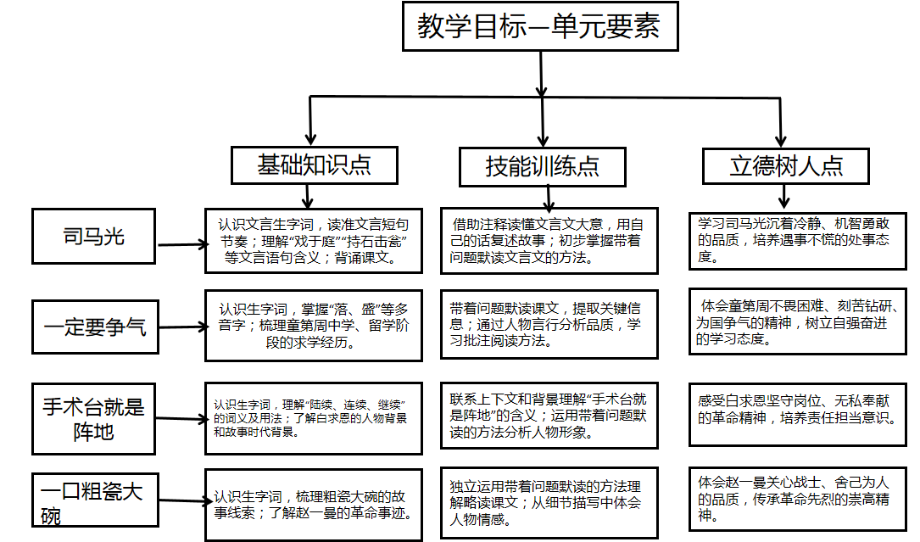
课时作业目标 | 课题 | 对应课时 |  |  |  |  | 课时作业目标
课时作业目标 | 23.《司马光》 | 2 |  |  |  |  | 1.认识“司、跌、瓮”等生字，读准文言短句节奏，会写“司、庭”等生字及相关词语。借助注释初步理解课文大意，能带着“司马光看到同伴落水后做了什么”的问题默读课文，圈画关键语句。  2. 能对比文言文与现代文的表达差异，尝试用现代文改写课文片段；掌握带着问题默读文言文的方法并加以运用。
课时作业目标 | 24.《一定要争气》 | 2 |  |  |  |  | 1. 认识“枕、匠、绩”等生字，读准“落、盛”等多音字，会写“否、况”等生字和“争气、毕业”等词语。带着“童第周在中学遇到了什么困难”的问题默读课文，梳理其中学阶段的求学经历，用序号标注关键事件。  2. 通过批注人物言行，分析童第周“为国争气”的品质；能带着深层问题默读课文，提炼人物精神内涵。结合自身学习经历，写下自己“争气”的小目标，树立刻苦钻研的学习态度。
课时作业目标 | 25.《手术台就是阵地》 | 2 |  |  |  |  | - 认识“疾、沃、势”等生字，会写“斗、刚”等生字和“阵地、战斗”等词语；理解“陆续、连续、继续”的词义并完成选词填空练习。  - 运用带着问题默读的方法，分析白求恩的人物形象，写出人物品质关键词；能转换人称复述课文关键片段。举例说说生活中“坚守岗位”的人物故事，培养责任担当意识。
课时作业目标 | 26.《一个粗瓷大碗》 | 2 |  |  |  |  | - 认识“瓷、缸、凑”等生字，会写“茶、缸”等生字和“粗瓷、通讯员”等词语；梳理粗瓷大碗的故事线索（来历—使用—结局）。独立带着“赵一曼是如何使用粗瓷大碗的”问题默读课文，提取细节描写语句；学习略读课文的默读技巧。  2. 制作“革命先烈品质卡片”，写下从赵一曼身上学到的品质，传承革命精神。
单元作业  重难点 | 课题 | 作业重点 |  |  | 作业难点 |  |  | 设计意图
单元作业  重难点 | 23.《司马光》 | 1. 字词积累：掌握本单元49个生字、4个多音字及38个词语的读写与运用；熟练背诵《司马光》并掌握文言短句断句技巧。  2. 阅读能力：落实“带着问题默读”的核心方法，能借助问题梳理课文脉络、提取关键信息，从人物言行/细节中分析品质；能转换人称复述故事片段。  3. 表达应用：掌握礼貌请教的口语表达技巧；能写清楚一次难忘的经历，表达真实心情并修改习作中表意不明的地方。  4. 情感体悟：通过作业感受人物美好品质，能联系生活举例说明对品质的理解，树立正确的价值观。 |  |  | 1. 阅读层面：文言文与现代文的表达差异理解；结合时代背景解读“手术台就是阵地”等语句的深层含义；略读课中独立运用默读方法解决阅读问题。  2. 表达层面：习作中把难忘经历的过程写具体，同时融入真实的心情表达；礼貌请教时能清晰提问并及时追问。  3. 情感层面：将革命先烈、名人的品质与学生自身生活结合，避免情感体悟流于表面。 |  |  | 1.帮助学生巩固掌握本单元基础字词。
单元作业  重难点 | 24.《一定要争气》 |  |  |  |  |  |  | 2.默读课文，理解课文意思。
单元作业  重难点 | 25.《手术台就是阵地》
单元作业  重难点 | 26.《一个粗瓷大碗》 |  |  |  |  |  |  | 3.学写一件简单的事情。

单元作业主题设计
主要情景 | 作业主题 | 主要“教—学—评”活动 |  | 语文要素
学习美好品质，汲取奋进力量 | 品质的故事：探寻人物品质的内核 | 1. 找一找·品质线索：从《司马光》《一定要争气》《手术台就是阵地》《一个粗瓷大碗》中，圈画体现人物品质的关键词、动作和语言描写句（如“持石击瓮”体现司马光机智，“路灯下读书”体现童第周刻苦），标注人物核心品质，完成“品质线索卡”，评选“品质小侦探”。  2. 说一说·品质解读：结合课文语句和时代背景，小组交流人物品质的具体表现，比如讨论“白求恩为什么说手术台是阵地”，体会“通过言行细节凸显品质”的表达效果。  3. 写一写·品质赞语：用自己的话讲述人物的品质故事，再用“人物+事件+品质”的句式写一句赞美语，如“司马光砸缸救人，彰显沉着机智的品质”。 | 评选“小达人” | 学习借助关键词、细节描写体会人物品质，积累表现美好品质的经典词句，掌握“通过言行写品质”的表达方法。
学习美好品质，汲取奋进力量 | 品质的声音：聆听人物语言的温度 | 1. 找一找·语言分类：从课文中圈画人物的对话、表态类语句，分类整理“坚定的话”（如白求恩“我是八路军战士，不是客人”）、“暖心的话”（如赵一曼“拿去给伤员们盛饭吧”）等描写句，制作“语言品质清单”，评选“声音观察员”。  2. 说一说·语言情感：小组分享人物语言中传递的品质情感，分析“童第周‘我一定要争气’这句话里藏着怎样的决心”，体会语言描写对表现品质的作用。  3. 写一写·语言仿写：模仿课文写法，用人物语言描写刻画一种敬佩的品质，比如写“面对难题时，同桌说：‘我再试试，肯定能解出来’”，体现坚持的品质。 | 评选“朗诵者 ” | 学习抓住语言特征的观察方法，运用语言描写生动表现人物品质，积累表现人物情感的语言表达形式。
学习美好品质，汲取奋进力量 | 品质的画卷：描绘品质的现实模样 | 1. 理一理·事件梳理：梳理课文中人物的关键事件，制作“品质成长卡”，填写“人物名称+关键事件+品质体现+我的感受”，评选“观察小能手”。  2. 议一议·品质意义：结合课文讨论“这些美好品质对我们的学习生活有什么意义”，比如“童第周的争气精神能让我们怎样面对学习困难”，互评观点的合理性。  3. 练一练·生活观察：选择身边具有美好品质的人（同学、老师等），进行3天观察，记录其体现品质的行为并写下感受。  4. 写一写·人物刻画：模仿课文的描写方式，写一位熟悉的具有美好品质的人，融入观察发现，比如写同桌帮助同学讲题的事，体现乐于助人的品质。 | 评选“写作小能手” | 学习从整体到局部、连续观察的方法，体会细节观察对表现品质的重要性，积累通过事件刻画人物品质的写作方法。

